**visualizations of the network - Kamada-Kawai free energy layout**

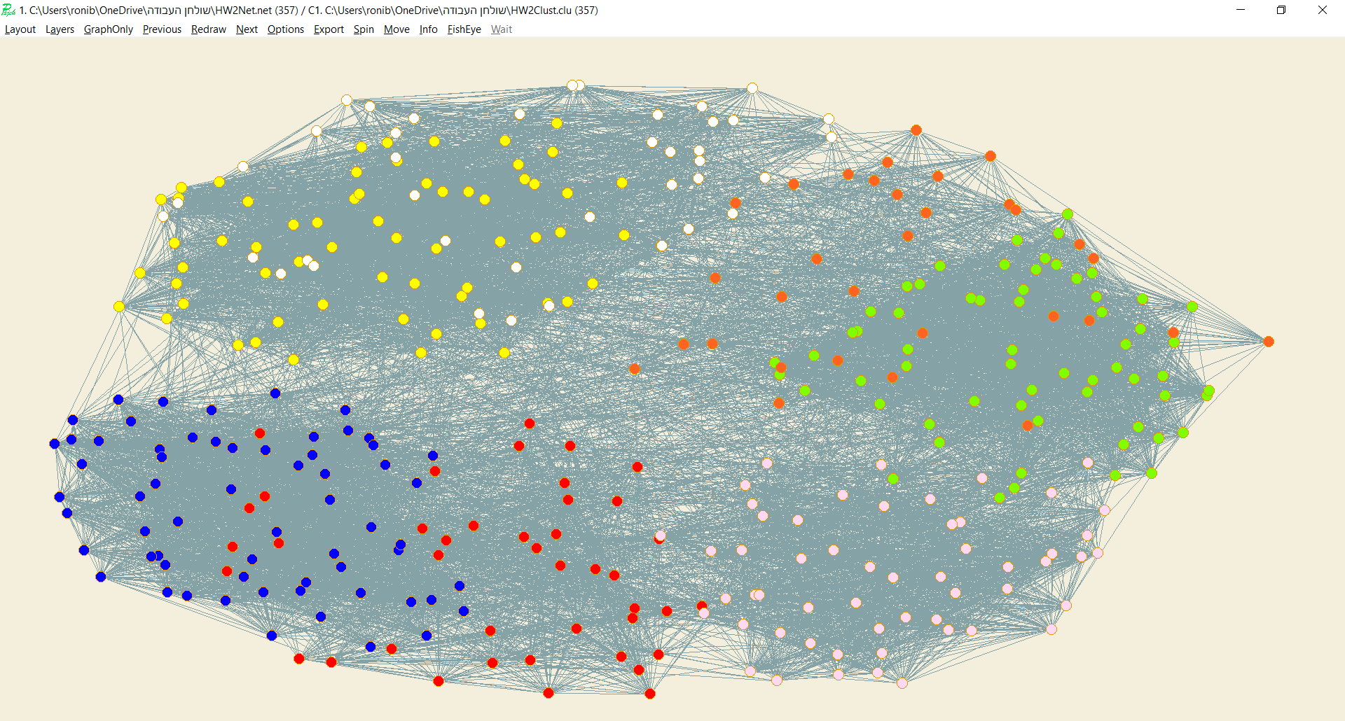

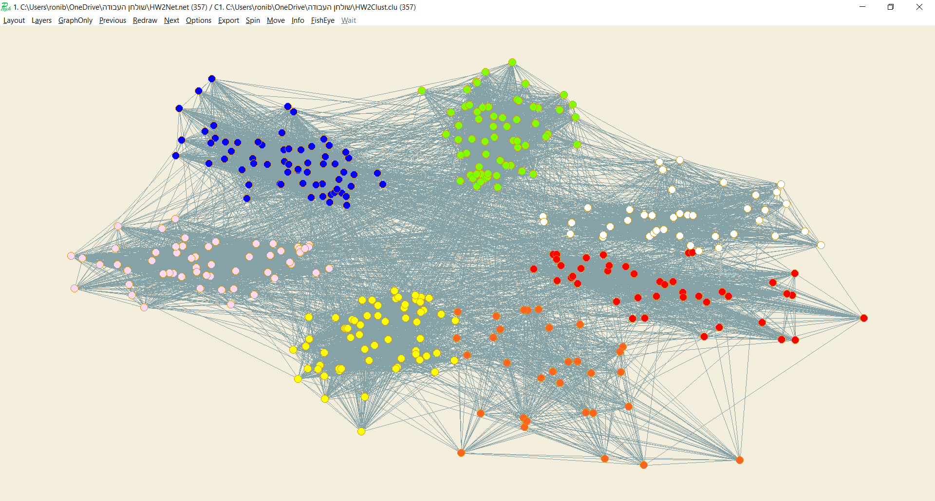**Fruchterman-Reingold layout- 2D**

**Randomal network**

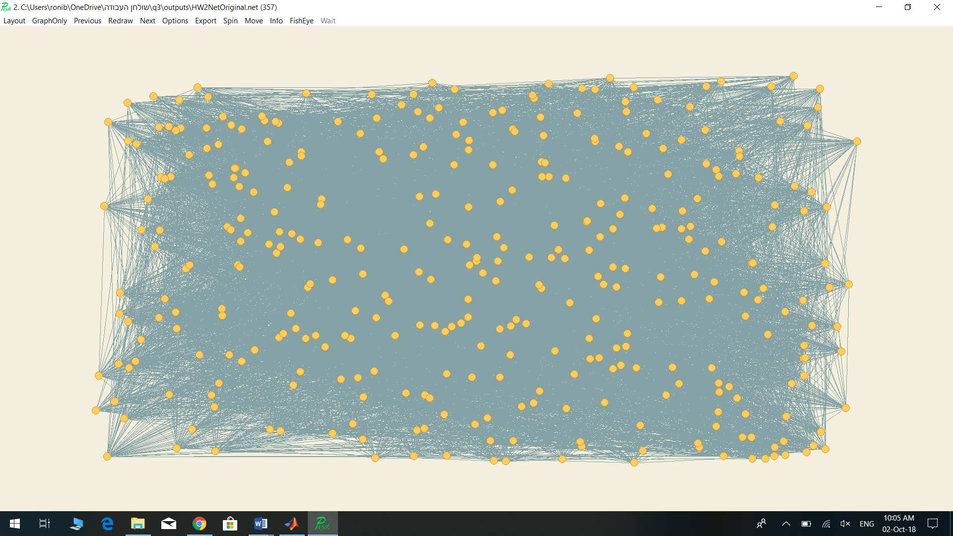

**Spring & Electrical forces -network**

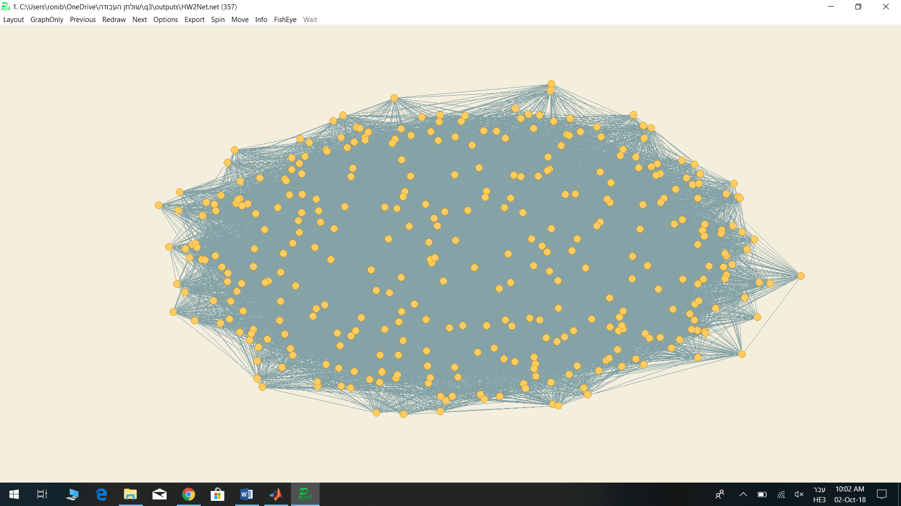

* צירפתי כאן דוגמא עבור 15.

